[重医附一院论文现疑云，Transwell 实验图惹争议](https://mp.weixin.qq.com/s?__biz=Mzk0ODcwOTAyMQ==&mid=2247498219&idx=1&sn=f82751477704000db7872726c871e3e5&chksm=c2719c29b43838e30d2efb51281d136630054458e84d276799db39e71c0d23143ae037681d07&scene=126&sessionid=1742833521)

柯南君[柯南科研](javascript:void(0);)2025-03-24 23:05:04浙江

Conan scientific research

**质疑资讯**

**科研诚信**

**撤稿披露**

2019年8月，重庆医科大学附属第一医院在OncoTargets and Therapy（IF2.7001/4区）上在线发表了一篇论文。在发表5年多后，因图片组内重复在pubpeer上被读者质疑。论文题为“CITED1 contributes to the progression of papillary thyroid carcinoma via the Wnt/β-catenin signaling pathway”。

第一作者：重庆医科大学附属第一医院的Ying Wang，Huan Huang

通讯作者：重庆医科大学附属第一医院的Hua Pang

该研究受重庆市研究生创新研究项目（批准号：CYS17152）资助。

论文信息

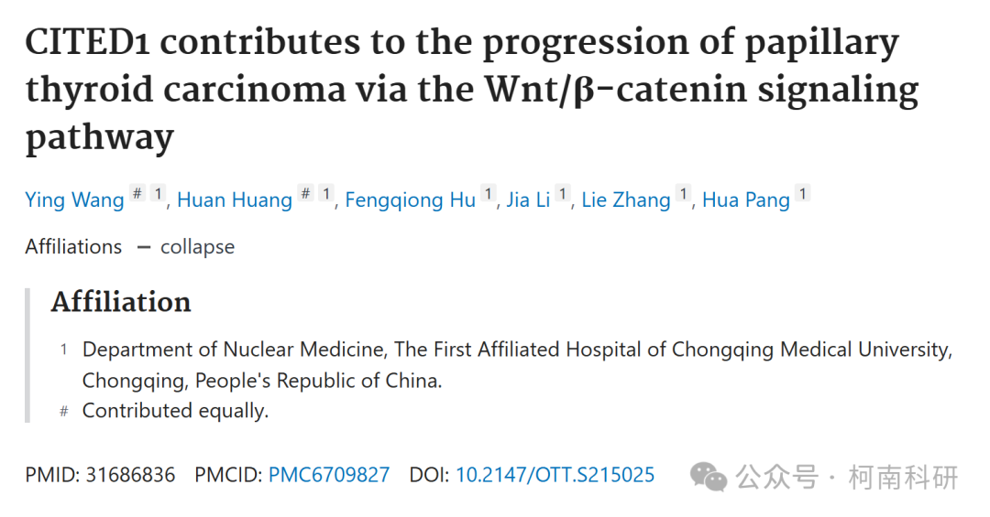

发表期刊

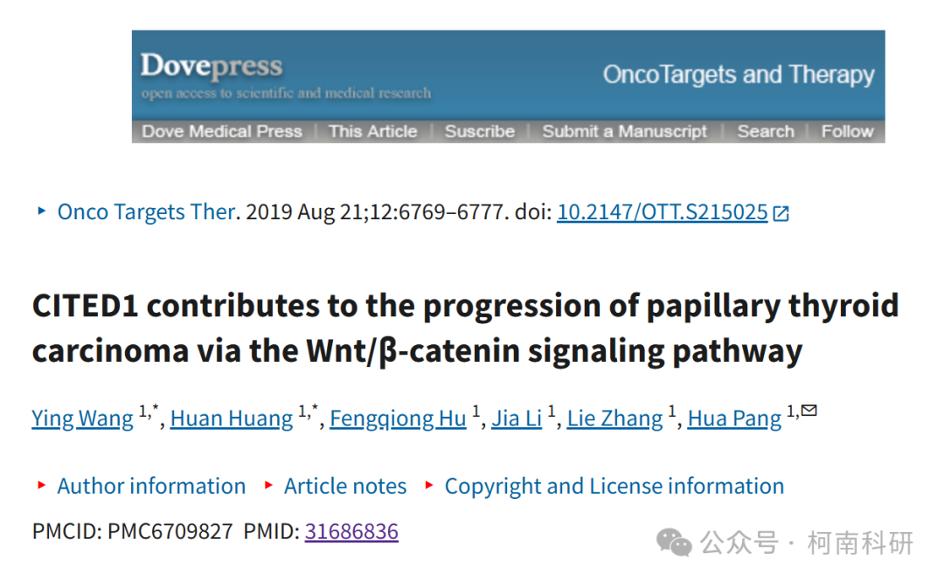

质疑内容

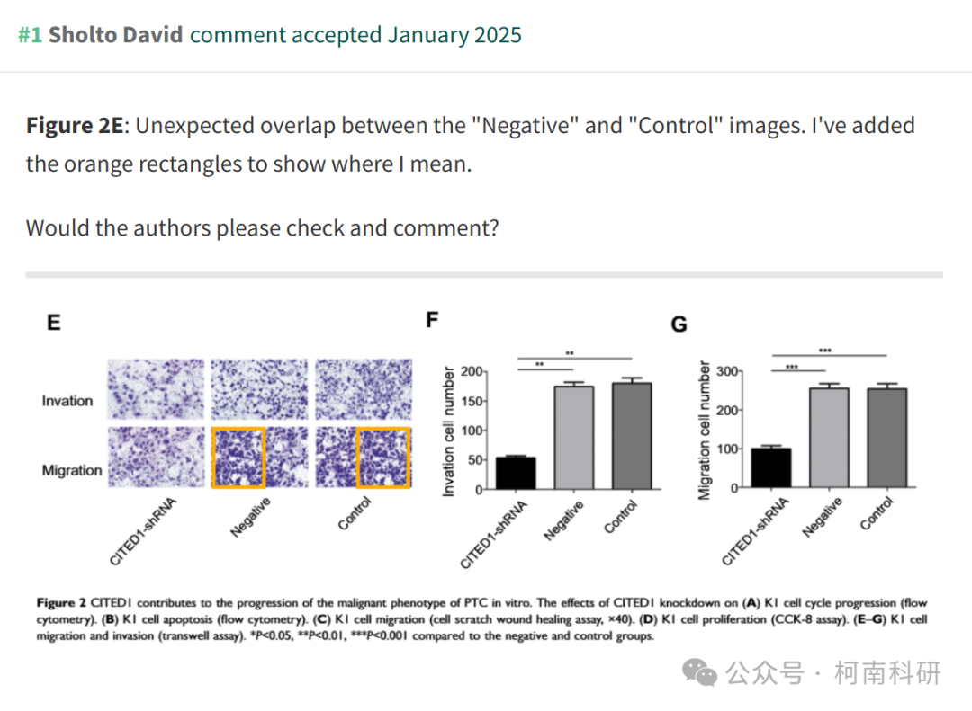

作者回应

针对所提出的质疑，尚未见到作者在www.pubpeer.com上的回应内容。

参考信息：https://pubpeer.com/publications/68B0BBFEB387A3786F29D037019510

免责声明：信息来源于Pubpeer、Pubmed及相关期刊，提及人名均为音译！

对于文章内容的真实性、完整性、及时性本公众号不做任何保证或承诺，仅供读者参考！

如有侵权，请及时联系公众号后台！

**END**

**柯南科研  
关注最新科研生态，追踪撤稿文量，营造良好科研氛围**

